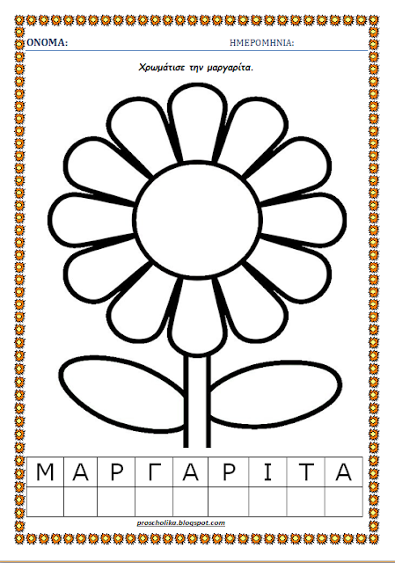
Παιδιά ζωγραφίστε τη μαργαρίτα και γράψτε τα γραμματάκια στο κουτί!!
Αν θέλεις μπορείς να φτιάξεις ένα λουλούδι με υλικά που έχεις στο σπίτι και με τη βοήθεια των γονιών σου. Θα χρειαστείς : Χαρτί Α4 ή από μπλοκ ζωγραφικής. Μακαρόνια βίδες ή πένες, λιόσπορους ή φακές, ρευστή κόλλα , ξυλομπγιές ή μαρκαδόρους. Οι γονείς μπορούν να σχεδιάσουν ένα κύκλο, για να είναι η γύρη του λουλουδιού και ύστερα να τραβήξουν περιμετρικά του κύκλου γραμμές, για να κολλήσουν τα μακαρόνια για πέταλα. Τα παιδιά μόνα τους θα σχεδιάσουν το μίσχο και τα πέταλα.Δείτε και την εικόνα. ΚΑΛΗ ΔΙΑΣΚΕΔΑΣΗ !!!!

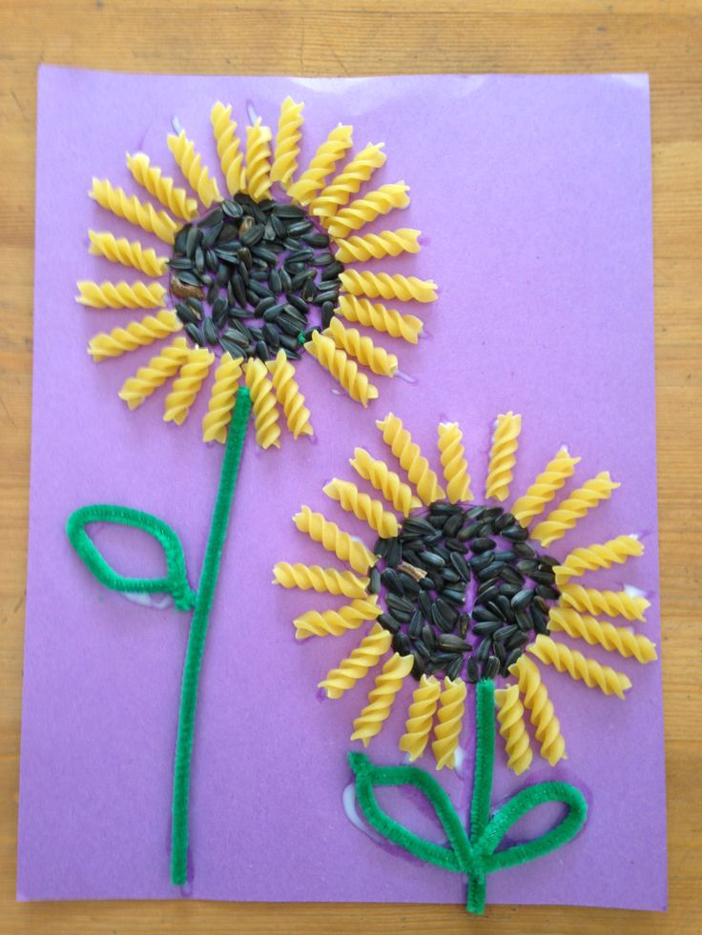

Άκουσε το τραγούδι «Η Μαργαρίτα» του Μ. Θεοδωράκη

0:06 / 2:06

Η ΜΑΡΓΑΡΙΤΑ: Παιδικη Χορωδια Δημητρη Τυπαλδου

